ASSIGNMENT 2 - 62070501064 ONWIPA KUJAROENPAISAN –

Source Code

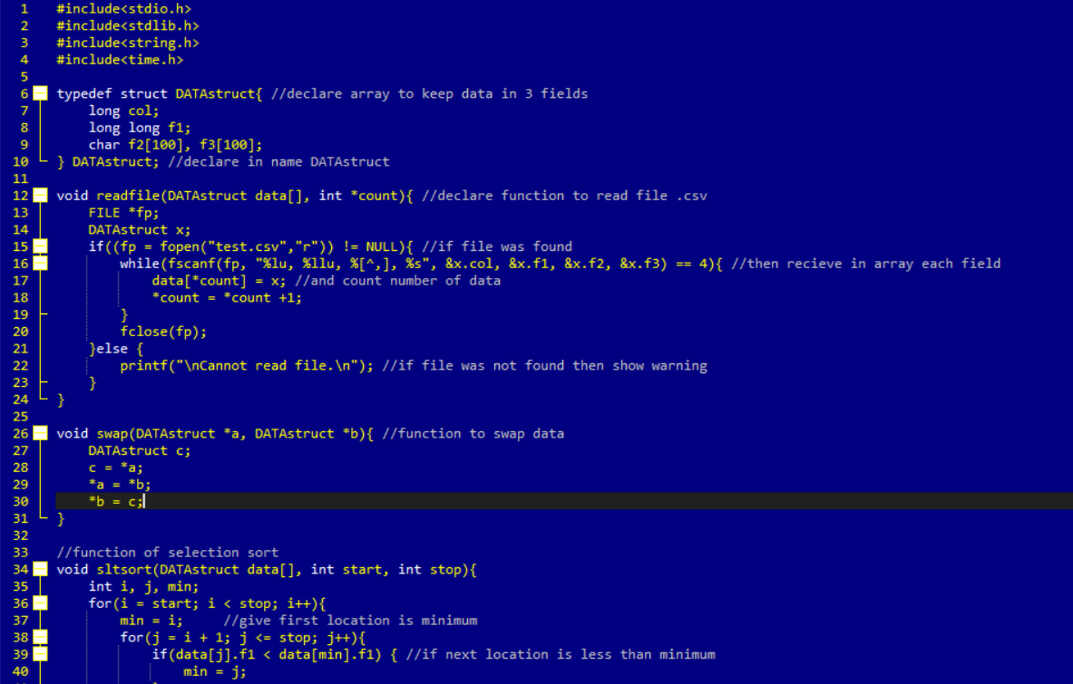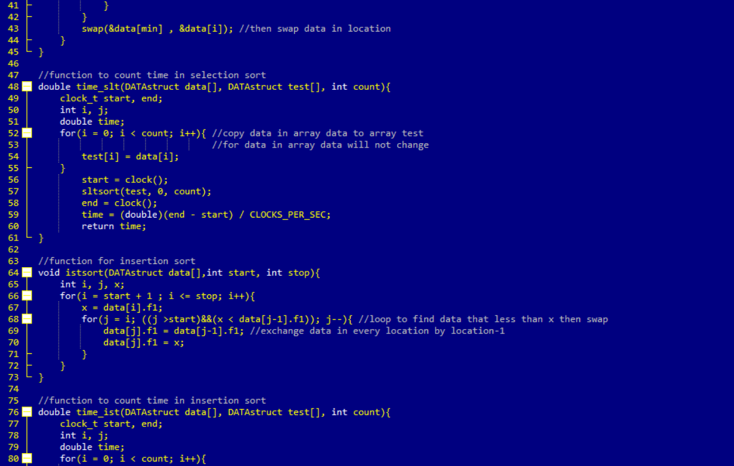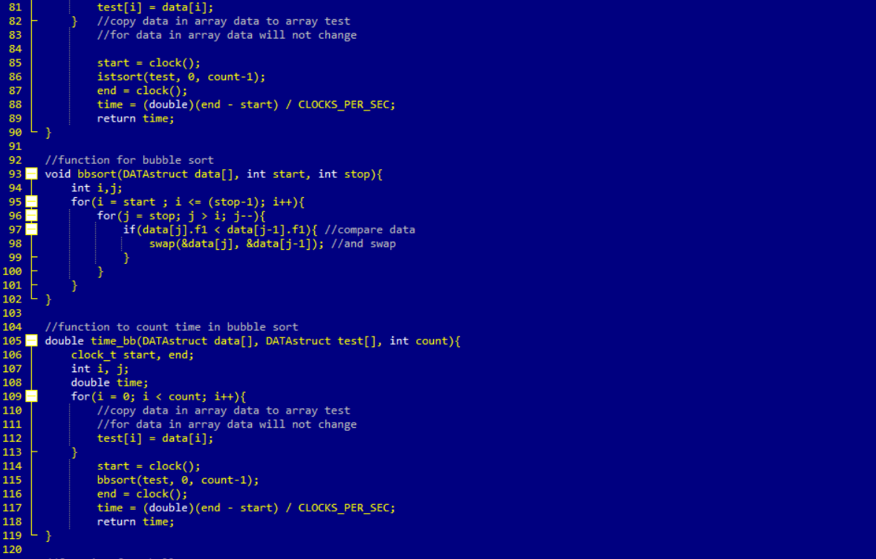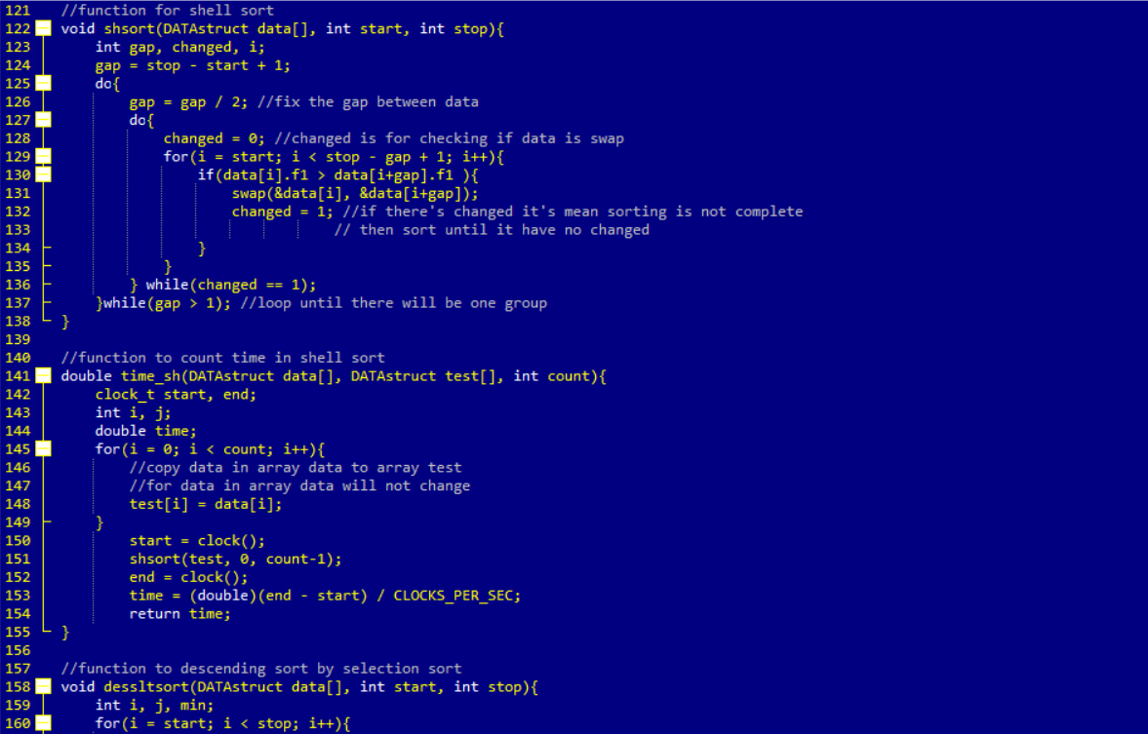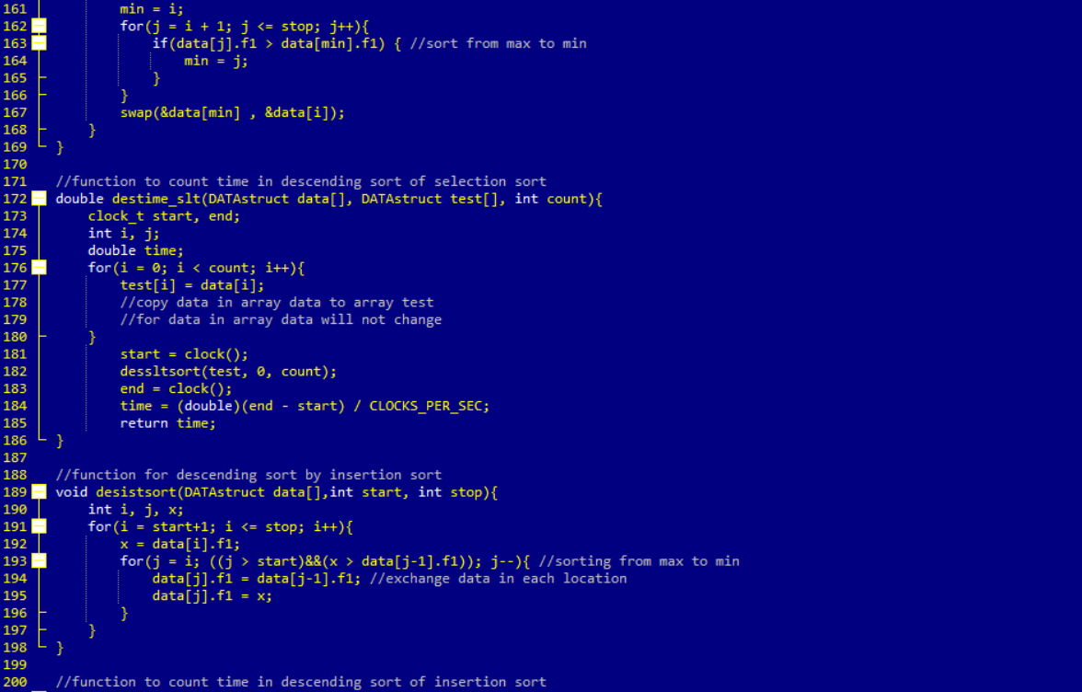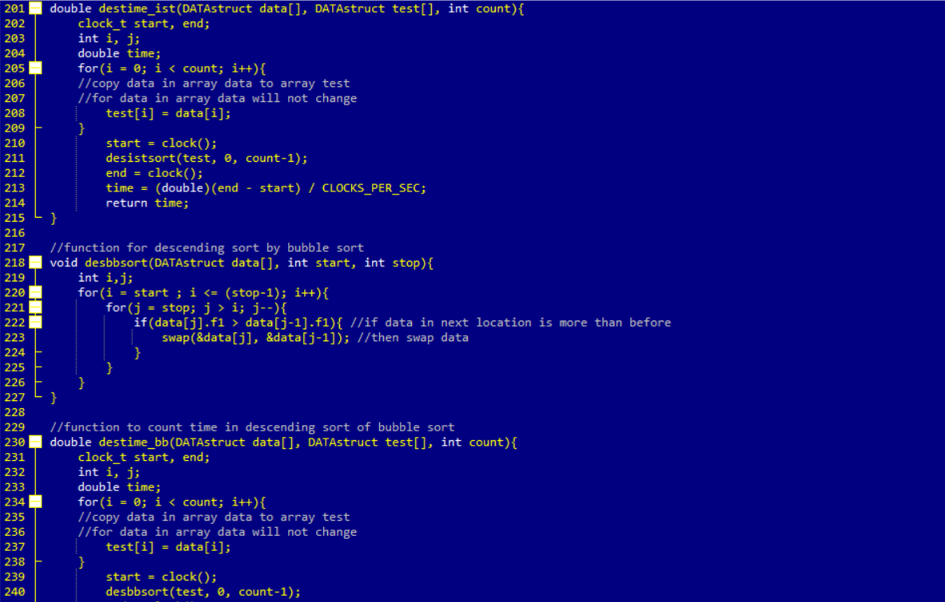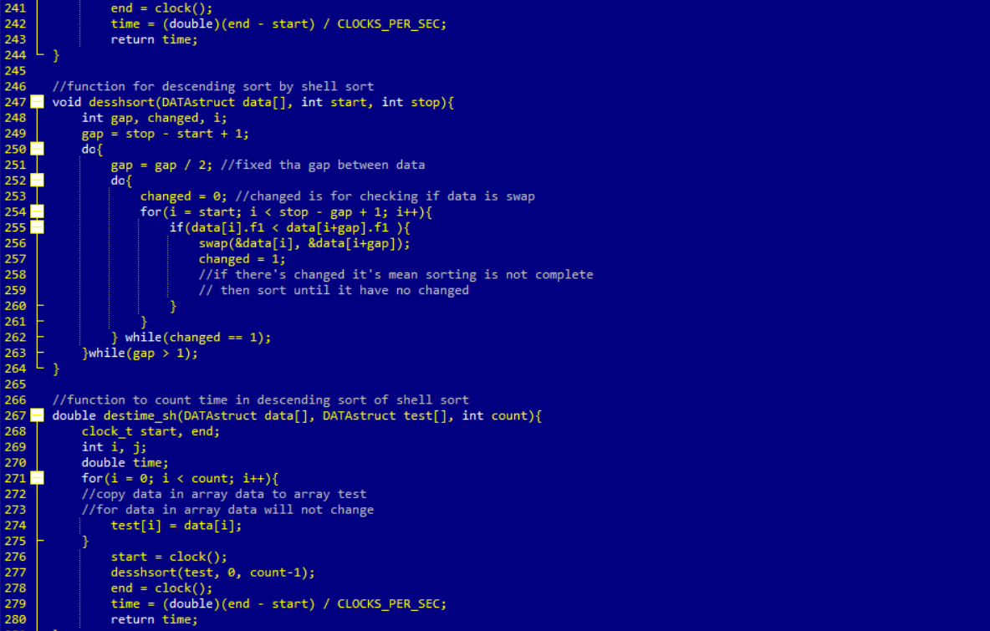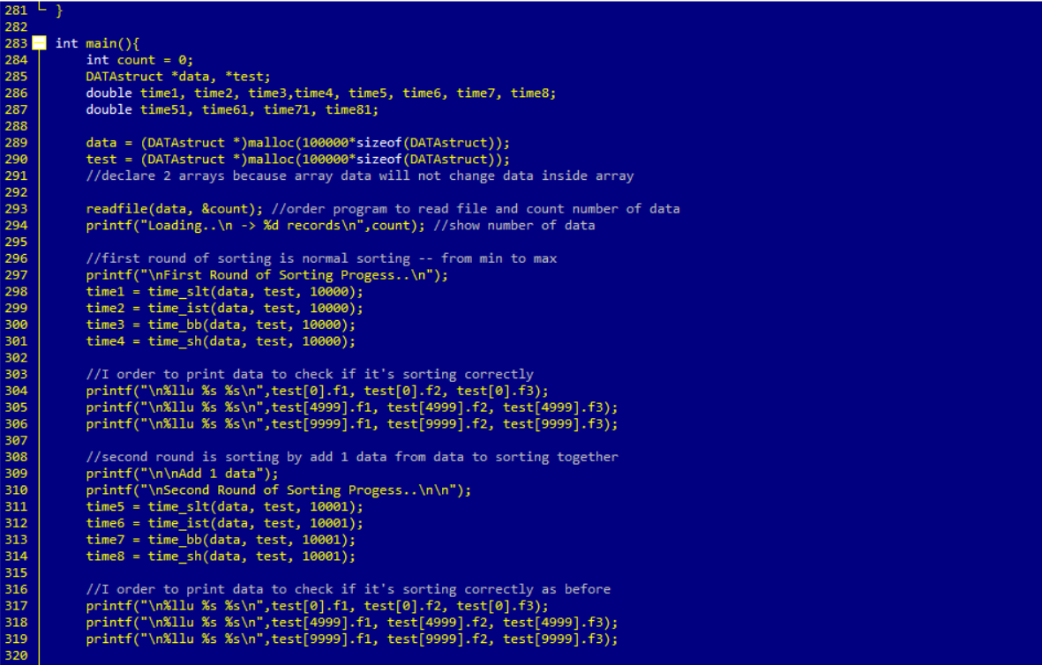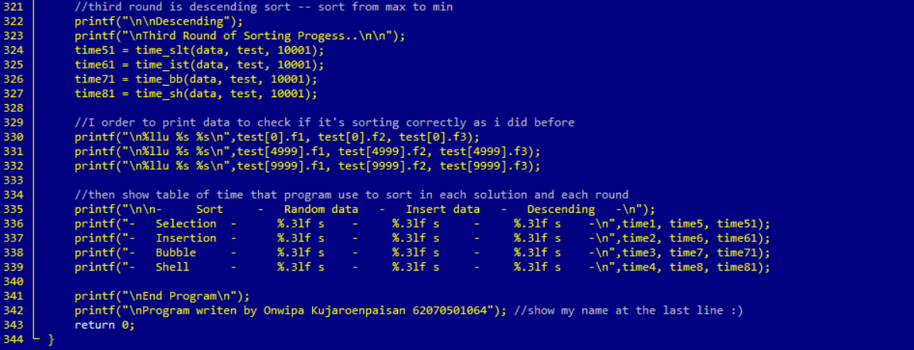

อธิบายโค้ดคร่าวๆ คือการเปิดและอ่านไฟล์ .csv แล้วแบ่งข้อมูลที่ได้รับออกเป็น 3 ฟิลด์ และนำฟิลด์ที่1 (ซึ่งเป็นตัวเลข) จำนวน 10,000 ตัว มาเรียงด้วยจากน้อยไปมากวิธีการทั้ง 4 แบบ ได้แก่ Selection sort, Insertion sort, Bubble sort และ Shell sort โดยจับเวลาที่ใช้ในการเรียงแต่ละครั้งไว้ด้วย จากนั้นใช้ฟิลด์ตัวเลขต้นฉบับ (ที่ยังไม่ได้เรียง) จำนวน 10,001 ตัว (เพิ่มจากเดิม 1 ตัว) มาเรียงซ้ำอีกครั้ง หลังจากเรียงอีกครั้งแล้ว ก็นำ 10,001 ตัวที่เป็นต้นฉบับ มาเรียงอีกครั้ง แต่ครั้งสุดท้ายจะเรียงจากมากไปน้อย โดยจับเวลาทุกครั้ง และสร้างตารางแสดงและเปรียบเทียบเวลาที่ใช้ในการเรียงลำดับแต่ละครั้ง โดยทั้งหมดนี้จะจบในการรันครั้งเดียว

Test Case

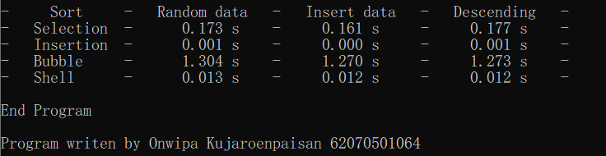

ตารางด้านบนนี้คือ เวลาที่ใช้ในการเรียงแต่ละครั้ง โดยจะเห็นได้ว่า Insertion sort ใช้เวลาน้อยที่สุด และ Bubble sort ใช้เวลามากที่สุด จึงสรุปได้ว่า Insertion sort เป็นวิธีที่ดีที่สุด

ปัญหาที่พบในการทำ ASSIGNMENT

* เวลาที่ใช้เรียงของวิธี insertion sort น้อยเกินไป //ไม่ทราบสาเหตุ

**Self-Assessment** : 4 ทำงานด้วยตนเอง แก้ไขปัญหาด้วยตนเองได้ แต่บางครั้งยังต้องขอคำแนะนำจากผู้อื่น